Niveau alpha
- Exercices d’écriture :
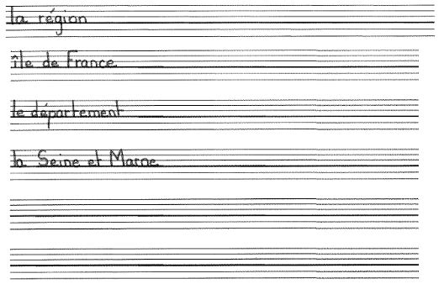

- Reconstituez les mots avec les syllabes : Découpez les étiquettes
LA | RÉ | LE | DÉ | PAR | SEI
ON | GI | Î | LE | DE | NE
TE | MENT | FRAN | CE | MAR | ET
NE | : | :

